Дистиллятор «ШАНС»
Кожухотрубная бражная секционная колонна "ШАНС"(далее КСБК) - очень мощный и компактный аппарат для дистилляции и ректификации, который может производить качественный самогон и спирт крепостью до 90%. Холодильник в аппарате "ШАНС" представляет из себя кожухотрубник револьверного типа, в котором установлено 5 трубок диаметром 8 мм, что дает мощное охлаждение. Так же в холодильнике присутствуют перегородки, которые делят холодильник на секции. Это позволяет не перемешиваться отработанной(теплой) воде смешаться с вновь поступившей холодной. Качественное мощное охлаждение дает большую производительность до 4 литров в час и прохладный напиток на выходе. Так же в аппарате встроен дополнительный дефлегматор. При его подключении можно получить дополнительное укрепление, путем возврата в куб тяжелых фракций, которые не могут подняться выше точки дефлегмации. В процессе укрепления происходит так же очистка самогона от ненужных примесей. При работе аппарата в режиме "потстил" дополнительный дефлегматор можно отключить. Так же для более качественной очистки мы снабдили колонну сеткой РПН, на которой оседают самые тяжелые фракции.

Состав комплекта:
- КСБК «ШАНС» со встроенным дефлегматором и царгой (насадка - РПН-Панченкова);
- Шланг ПВХ - 4 м; (может быть разных цветов)
- Шланг силиконовый - 0.5 м;
- Электронный градусник
- Паспорт-руководство и гарантийный талон;
- Гофрокороб
- Хомут с прокладкой
Технические характеристики:
• Скорость дистилляции по воде: до 3 л/час
• Скорость дистилляции по 18% сырью: 4 л/час
• Рекомендуемая мощность нагрева: от 2 кВт
• Температура самогона: не выше 20°
• Диаметр штуцеров: 8 мм
• Установочный диаметр: кламп 1,5"
• Материал аппарата: нержавеющая сталь AISI 304
• Гарантия: 10 лет
Габариты:
Высота колонны: 38 см
Диаметр используемой трубы: 38 мм
Кожехотрубник: 5 трубок диаметром 8 мм длинной 20 см, 3 секции.
Упаковка: 400Х200Х100

В случаи покупки аппарата с баком любого объема добавляется переходник на кран.
ФОТО.
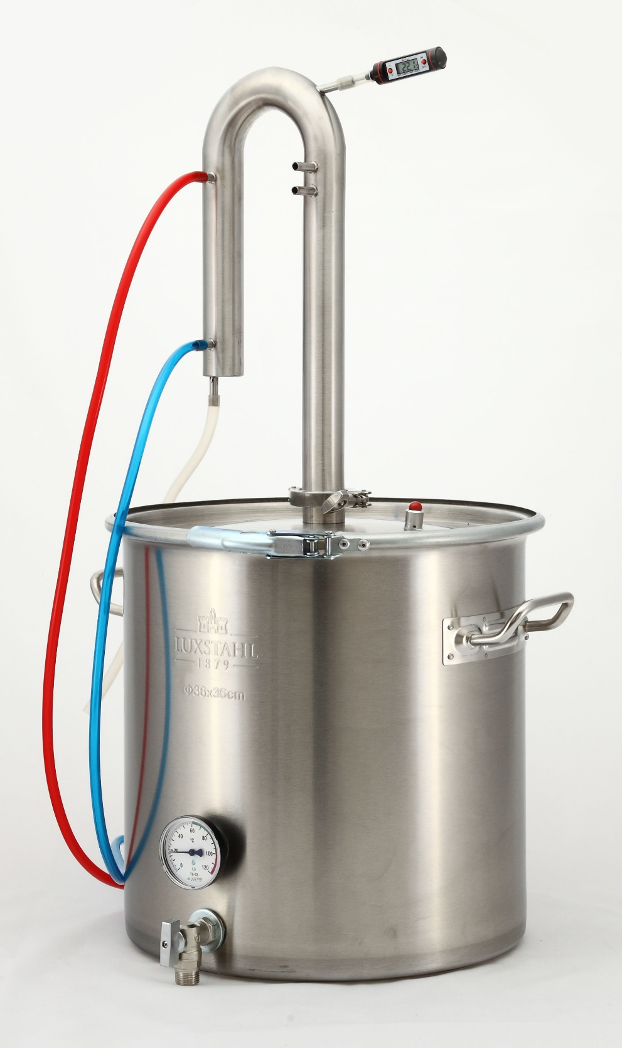
На первом фото аппарат на баке 25 литров работает в режиме «потстил» без включения дефлегматора
На втором фото аппарат на баке 25 литров работает в режиме укрепления, с включенным в работу дефлегматором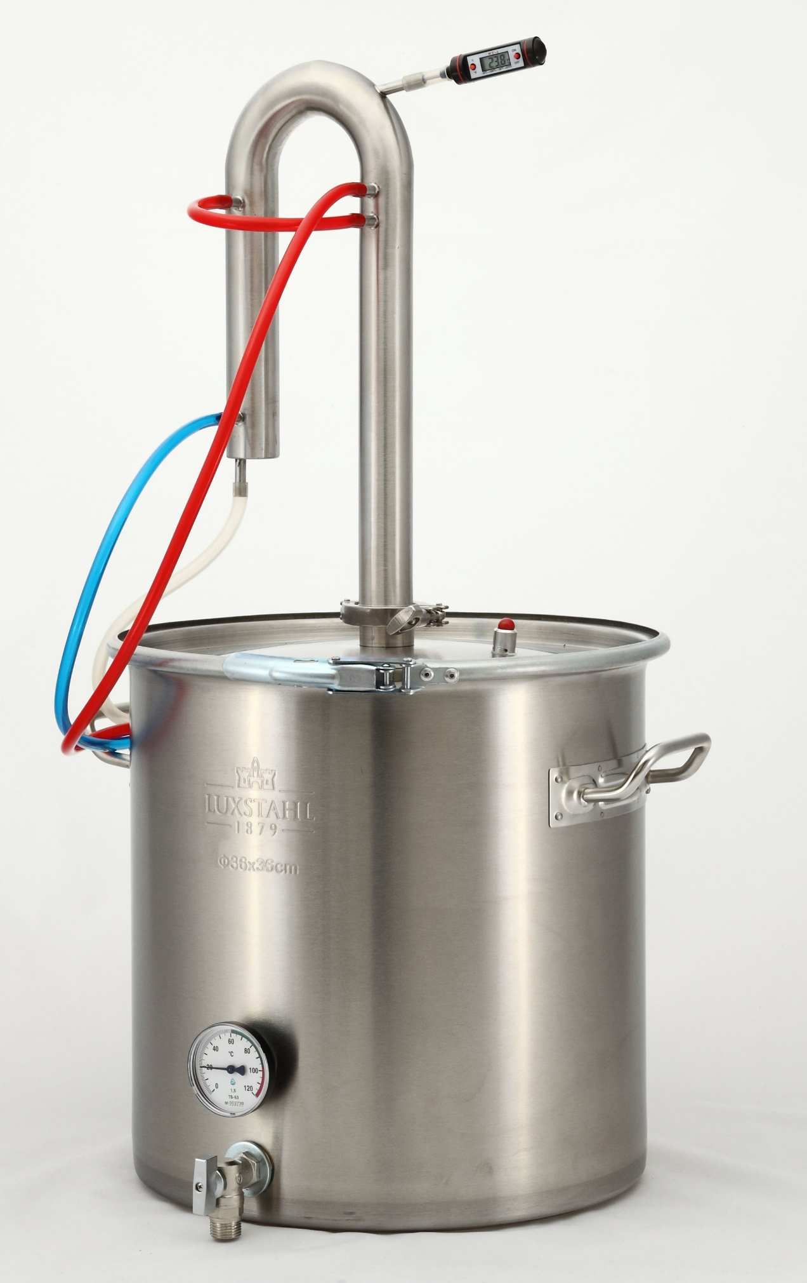

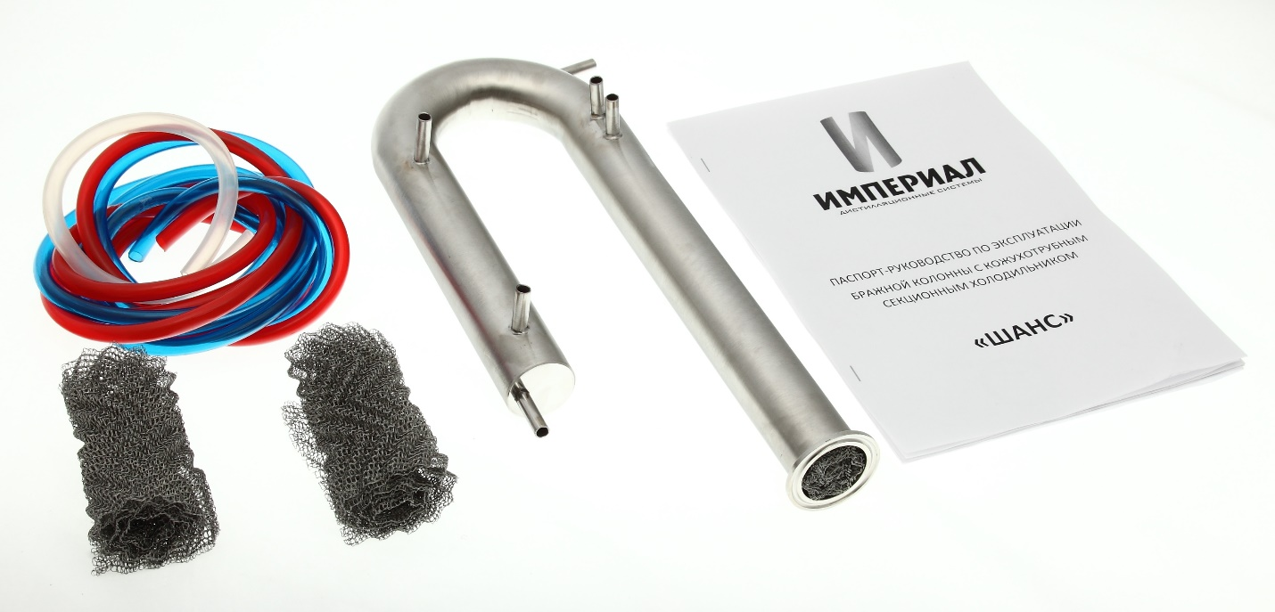
На третьем фото самогонный аппарат без установки на бак.
Показано, что в комплект входит сетка РПН, шланги ПВХ для воды, шланг силиконовый для отбора, инструкция. На фото не указан электронный градусник и хомут с прокладкой, но аппарат ими комплектуется по умолчанию.

Дистиллятор «АДМИРАЛ»
"Адмирал" - дистиллятор ректификатор с отрицательным углом наклона. Мощный аппарат с кожухотрубным охладителем, разделенным на 3 секции специальными перегородками, дает отличное охлаждение, что в свою очередь повышает в разы производительность аппарата и прохладный продукт на выходе. Устройство снабжено разъемной частью выше узла возврата флегмы, которая дает возможность подключить смотровой диоптр, дополнительный дефлегматор или мини царгу. С помощью аппарата "Адмирал" можно получить как дистилляты разной степени очистки, так и спирт ректификат 96%. Универсален так же этот аппарат тем, что на нем можно перегонять браги любой степени вязкости.
Все прелести данного аппарата можно описывать очень долго, так как он является универсальным аппаратом. На нем можно получать различные степени спиртуозности, используя связки с наполненными РПН царгами. Продукт на выходе всегда будет прохладным.
Аппарат имеет высокую производительность - при первичной перегонке скорость отбора 5 литров в час (при нагреве не менее 3 кВт). При повтоной перегонке спирта-сырца можно получить до 8 литров в час. Кроме того, в режиме ректификации с использованием царг РПН(не менее 100 см), можно получить чистый спирт ректификат 96,6%. Скорость отбора при этом будет 0,8-0,9 литра в час.
За счет специальных перегородок внутри холодильника достигается вихревое движение охлаждающей жидкости с равномерным охлаждением всех трубок.
Аппарат изготовлен из пищевой нержавеющей стали марки AISI 304.
Аппарат может работать в трех режимах:
1) Потстил
2) Бражная колонна
3) Ректификационная колонна
Состав комплекта:
- Дистиллятор "Адмирал"
- Шланги ПВХ для охлаждающей жидкости
- Шланг силиконовый для отбора продукта
- Паспорт-руководство
- Зажим Гофмана
- Хомут с прокладкой – 2 шт
Технические характеристики
- Производительность в режиме дистилляции: до 5,5 л/час при перегонке браги;
- Рекомендуемая мощность нагрева в режиме дистилляции: до 3,5 кВт;
- Производительность в режиме ректификации: до 0,9 л/час при высоте царг от 1 м;
- Рекомендуемая мощность нагрева в режиме ректификации: до 2 кВт;
- Диаметры штуцеров: 8 мм;
- Длинна холодильника 38,5 см. 5 трубок по 8 мм.
- Аппарат: нержавеющая сталь AISI 304, толщина стенок 1-1,5 мм;
- Габариты 53Х22/40
- Вес: 1,5 кг;
- Гарантия: 10 лет.

В комплекте с баком к составу прибавляется электронный градусник и переходник на кран

ФОТО
На первом фото аппарат установлен на бак 50 литров. Дополнительно установлен смотровой диоптр (он входит в комплект 50-Профи). Так же показано что в комплект входит градусники переходник на кран.
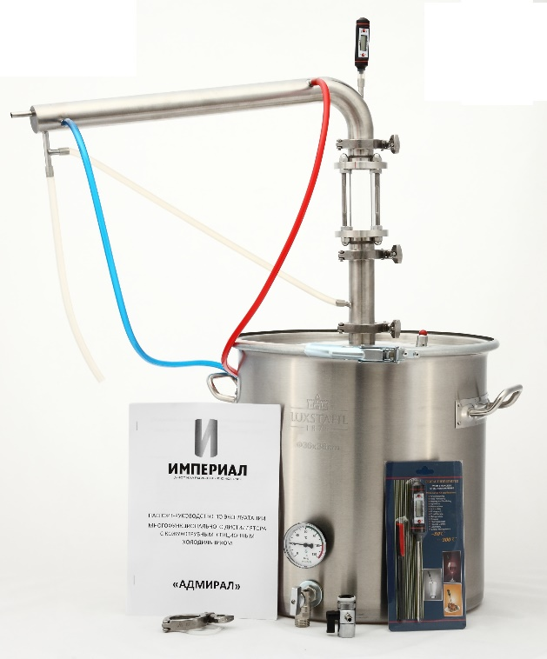

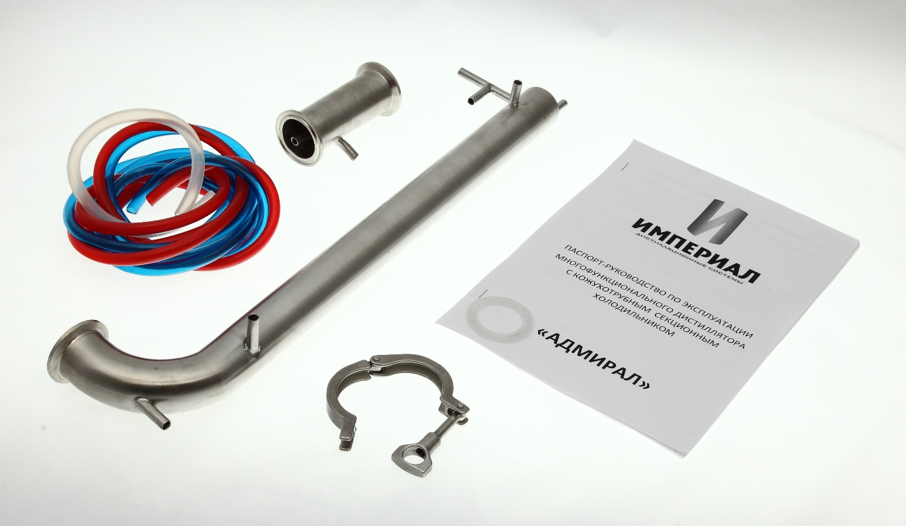
На втором фото аппарат показан в стандарте без бака

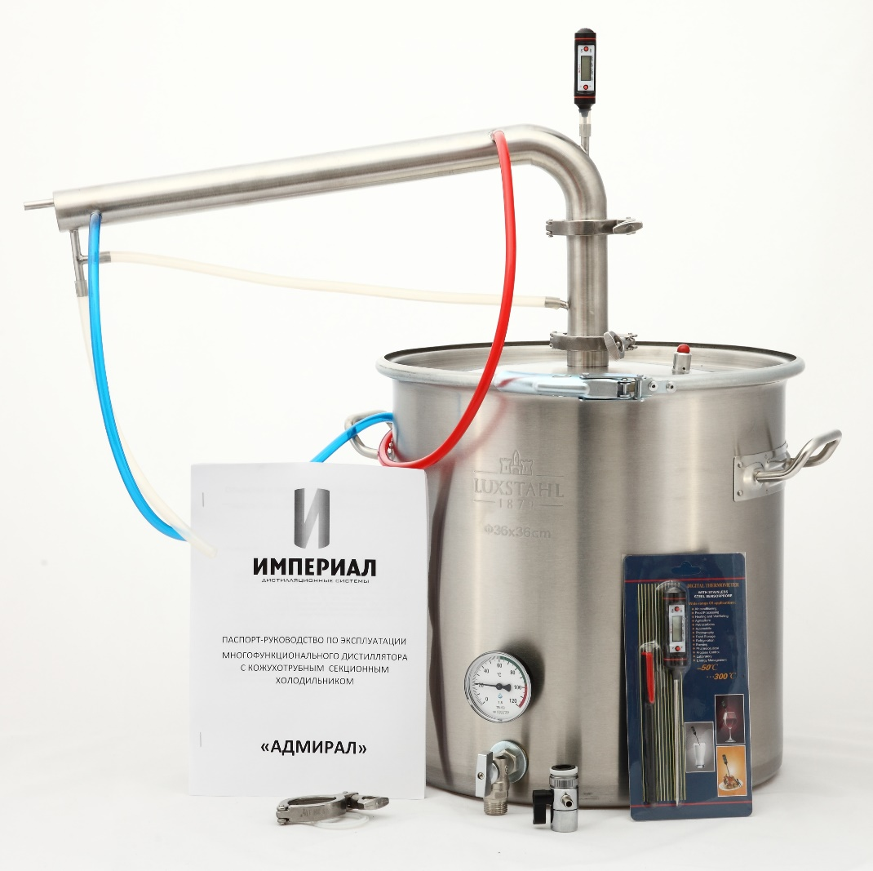
На третьем фото аппарат показан в комплектации с баком 37 литров

Дистиллятор Самогонщик
МФУ «Самогонщик» предназначено для получения дистиллятов с максимальным сохранением аромата и вкуса исходного сырья, при этом достигается высокая степень очистки и спиртуозность напитка. Разборная конструкция многофункционального устройства «Самогонщик» позволяет, используя детали комплекта, самостоятельно и быстро собрать насадочную колонну , а так же работать в режиме потстилл (быстрая перегонка браги). Благодаря применению мощных кожухотрубных дефлегматора и охладителя система позволяет добиться наибольшей энергоэффективности, при этом достигается отличная экономия воды при охлаждении.
Основные технические характеристики.
1. Аппарат произведен из нержавеющей стали марки AISI 304/430, разрешенной для использования в пищевой промышленности;
2. Производительность аппарата зависит от крепости дистиллируемой жидкости (браги):
- в режиме потстилл - до 6000 мл/час
- при дистилляции спиртосодержащей смеси (браги) - до 3000 мл/час
- при повторной дистилляции спиртосодержащей смеси – до 4000 мл/час
3. Аппараты выпускаются в исполнении с кламповым креплением.
4. Для перегонки можно использовать все виды плит от газовых до индукционных.
5. Все соединения абсолютно герметичны, проварены аргонно-дуговой сваркой.
6. Диаметр горловины бака (в случаи использования баков Luxstahl) не менее 350 мм позволяет свободно очищать его после перегонки.
7. Дефлегматор аппарата и наполнение сеткой РПН позволяет спиртовым парам проходить двойную очистку от вредных примесей (эфирных масел) и быть готовым к употреблению после первой перегонки.
8. Имеющийся в наличии электронный термометр (при покупке комплекта с баком) предназначен для соблюдения необходимого температурного режима перегонки.
Устройство и комплектация МФУ «САМОГОНЩИК»
- Приемная колонна-царга
- Узел нижнего отбора (используется при ректификации)
- Кожухотрубный секционной (4 секции) холодильник
- Дефлегматор 100 мм (кожухотрубный)
- Отвод 90 градусов – 2шт
- Отвод 45 градусов
- Клапан отбора
- Доохладитель для получаемого напитка
- Хомуты с прокладками для клампа 1,5 – 6шт
- Шланг ПВХ синий/красный для охлаждающей жидкости
- Шланг силиконовый для отбора самогона
- РПН 1 метр
ФОТО
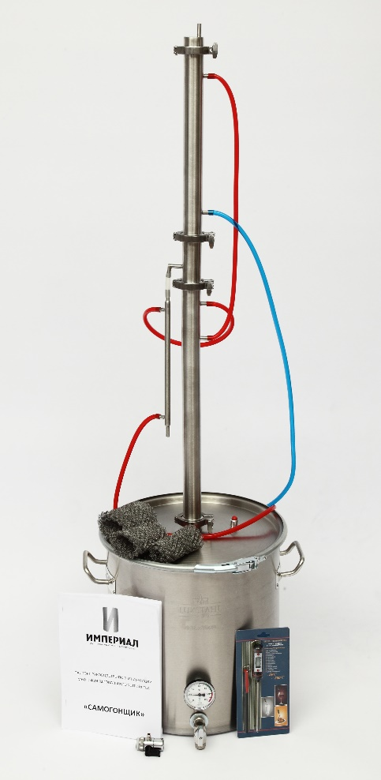
На первом фото аппарат в разобранном состоянии без бака. На изображении аппарат до конструктивных изменений. В данный момент конструкция улучшена. Приемная царга и дефлегматор теперь разделены. Так же из комплекта убран отвод на 180 градусов. Добавлен еще один отвод на 90 градусов.
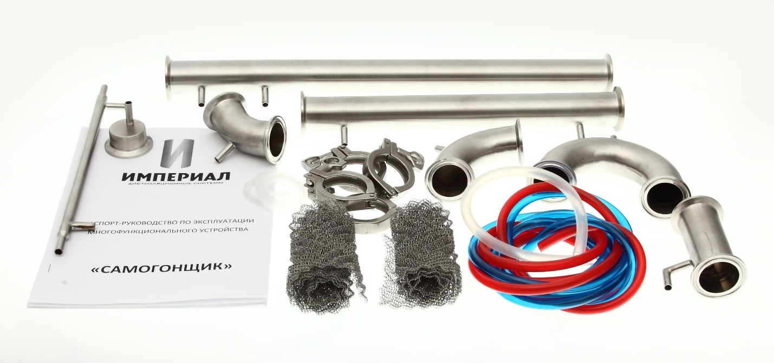
На втором фото аппарат установлен в режиме
Ректификационной колонны, с подключенным
Узлом отбора и доохладителем.
Аппарат установлен на баке 37 литров.

На третьем фото аппарат установлен под отрицательным углом наклона,
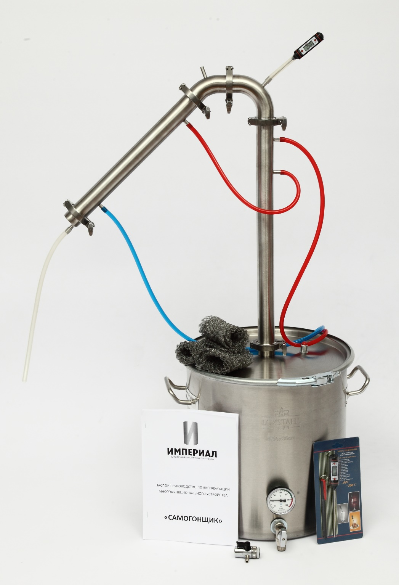
С включенным в работу дефлегматором. Аппарат установлен на баке 37 литров.

На третьем фото аппарат установлен в режиме бражной колонны.
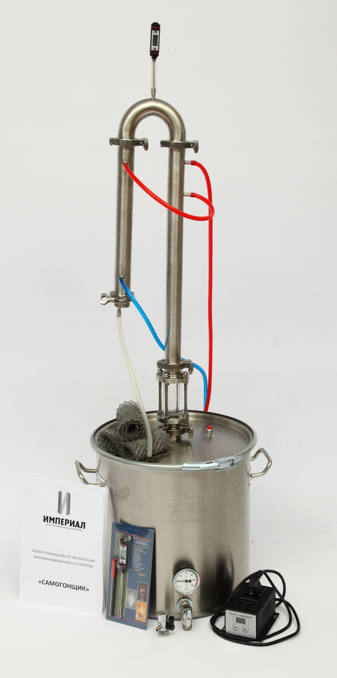
Здесь изображен комплект Самогонщик-50-Профи. В этом комплекте помимио переходника и градусника добавляется смотровой диоптр, нагревательный тэн, регулятор мощности.

Самогонный аппарат «ГРАНД»
Гранд- это полностью разборный самогонный аппарат, что делает его универсальным, зподходящим для любых целей!
Аппарат может работать в следующих режимах:
1) "Потстил" - в данном режиме достаточно установить последовательно - отвод 90 градусов, отвод 90 градусов с небольшим смешением угла, холодильник, штуцер отбора.
Такой режим используется для максимально быстрой перегонки браги в спирт сырец (спиртуозность 35-40 градусов). Скорость отбора в этом режиме от 5 до 7 литров в час. Отбирание голов, хвостов и использование РПН не нужно, главная задача быстро перегнать брагу для последующего процесса второго или третьего перегона (в зависимости от целей)
Ну а для любителей "первачка" советуем в таком случаи отбирать головные и хвостовые фракции и только после этого употреблять полученный напиток.
2) Режим простой дистилляции - этот режим отличается от потстил только тем, что его используют при перегонке фруктовых и зерноваых браг. Последовательно нужно собрать весь аппарат без подключения в работу дефлегматора.
3) Режим укрепления. В этом режиме необходимо подключить в работу дефлегматор. Используется этот режим при перегонке спирта сырца. Дефлегматор не дает пройти примесям, что укрепляет напиток. Так же необходимо установить сетку панченкова, которая так же даст укрепление напитку. Скорость отбора в таком режиме не превышает 2,5 литра в час. Крепость до 90 градусов.
4) Режим ректификации. Для этого режима необходимо добавить к аппарату ректификационные царги - одну или несколько. С увеличением высоты колонны - увеличивается тепломассообмен и достигается максимальная спиртуозность до 95 градусов. Царги приобретаются отдельно.
5) Режима ароматизации. Для придания особого вкуса и аромата можно подключить модуль ароматизации. Закладывать сюда можно как ягоды так и фрукты. Главное не забивать модуль очень плотно.

В целом самогонный аппарат "Гранд" - это универсальная система. Существует огромное количество дополнительного оборудования, которое можно использовать совместно с этим аппаратом.
Состав самогонного аппарата без учета бака:
- Приемная царга (40 см)
- дефлегматор кожухотрубный 100 мм
- Отвод 90 градусов - 2 шт
- Холодильник кожухотрубный (35 см)
- Штуцер отбора
- Хомут с прокладкой - 6 шт
- Шланги ПВХ
-Шланг силикон
-РПН – 1метр
Технические характеристики:
- Марка стали - пищевая нержавеющая AISI 304
- Диаметр труб - 38 мм
- Тип соединения Tri-Clamp 1,5 дюйма
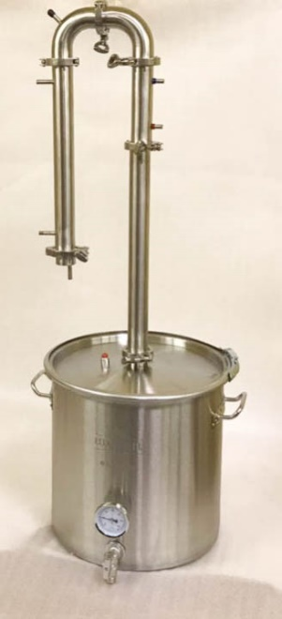
В комплектах на баке прибавляется электронный градусник и переходник на кран.
ФОТО
На первом фото аппарат установлен
На баке 25 литров в стандартном виде
В режиме укрепления

На втором фото аппарат установлен в простом режиме потстил для быстрой перегонки из браги в спирт сырец. Аппарат установлен на бак 25 литров.
